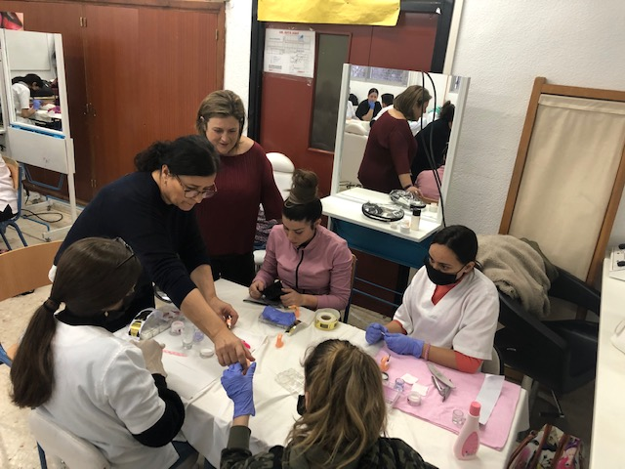
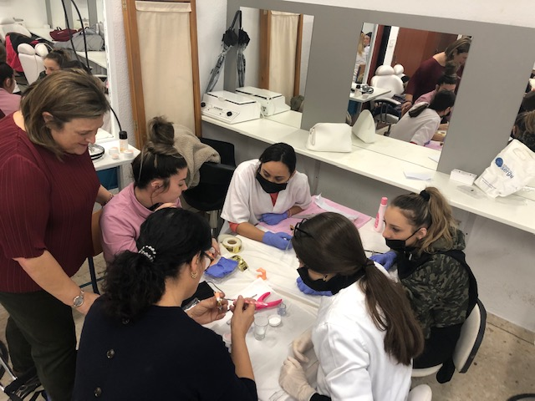
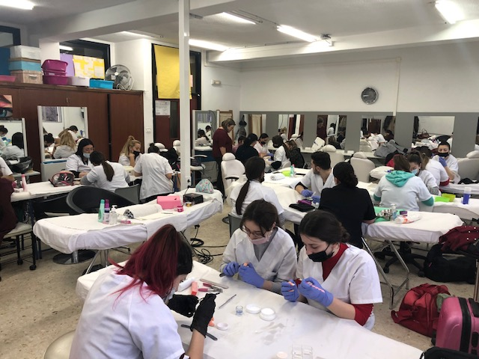
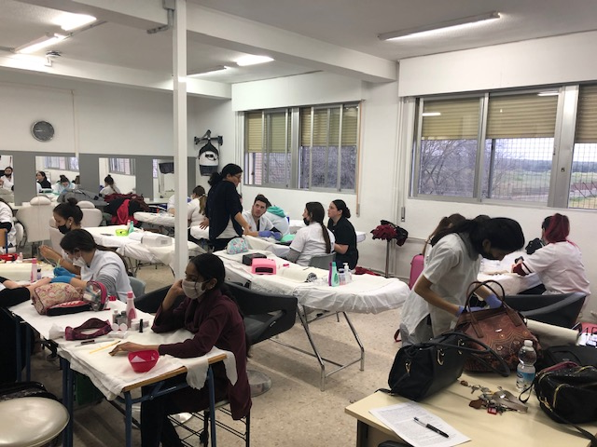
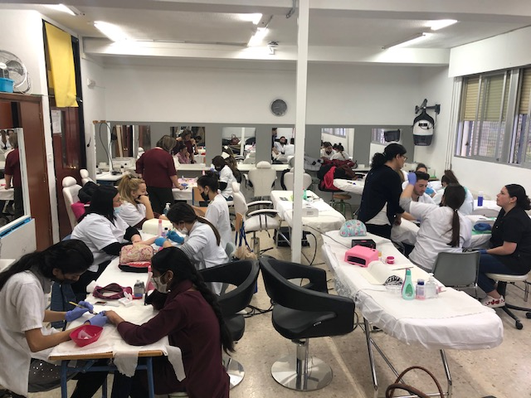
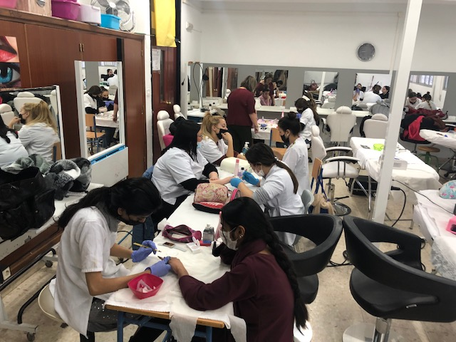
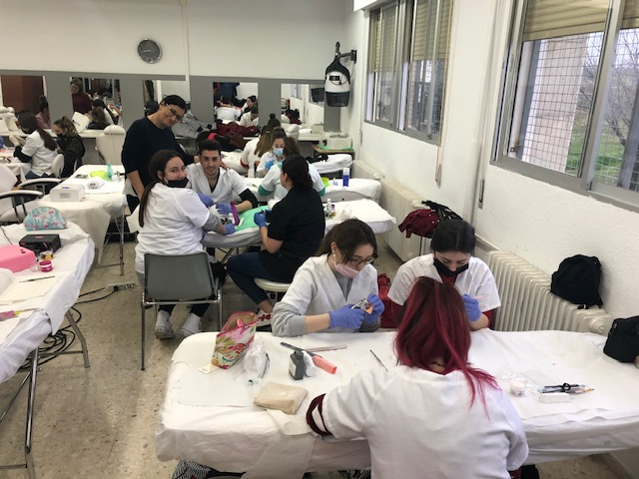
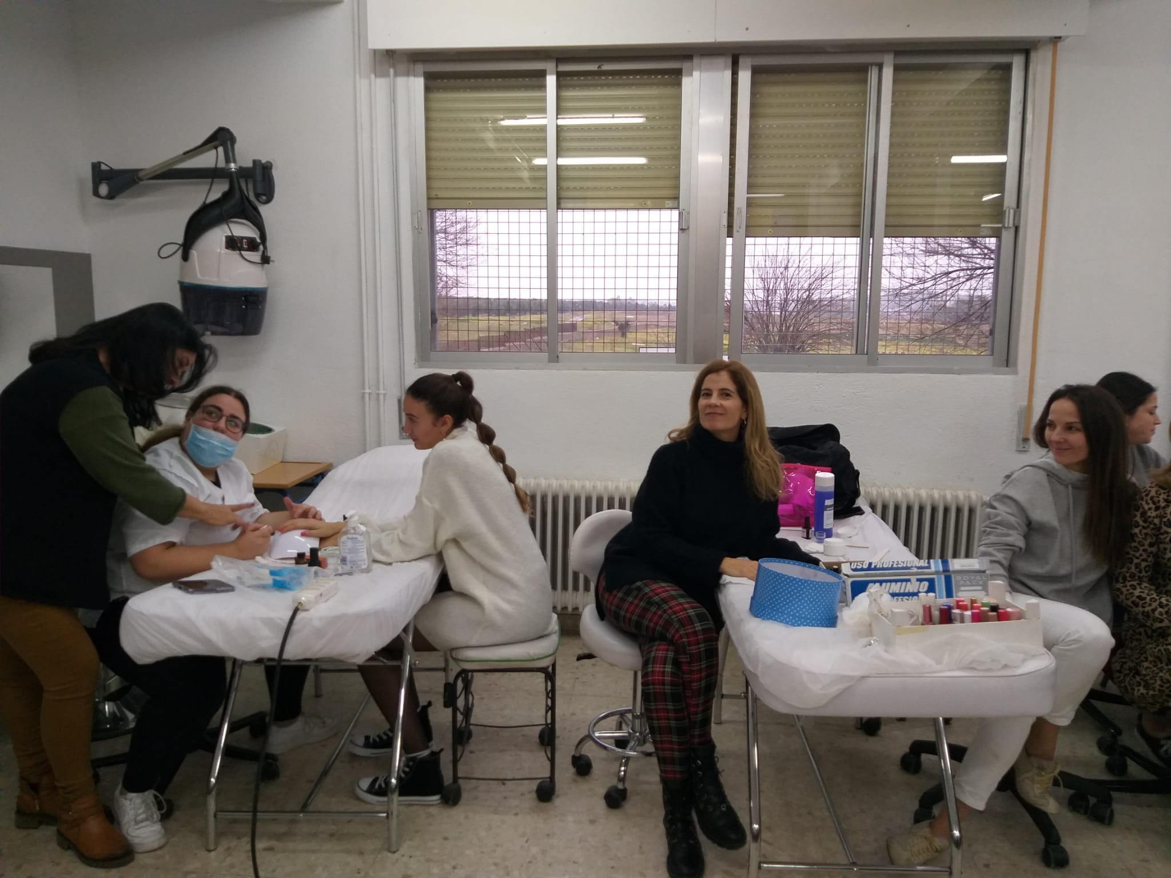
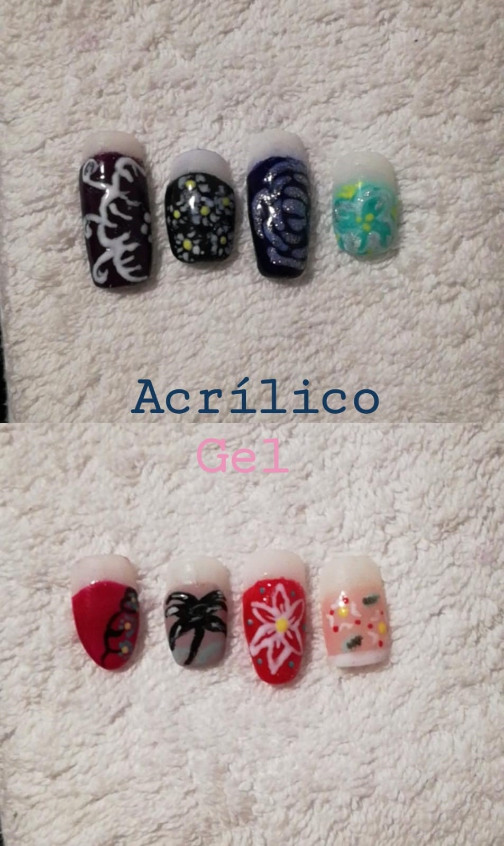
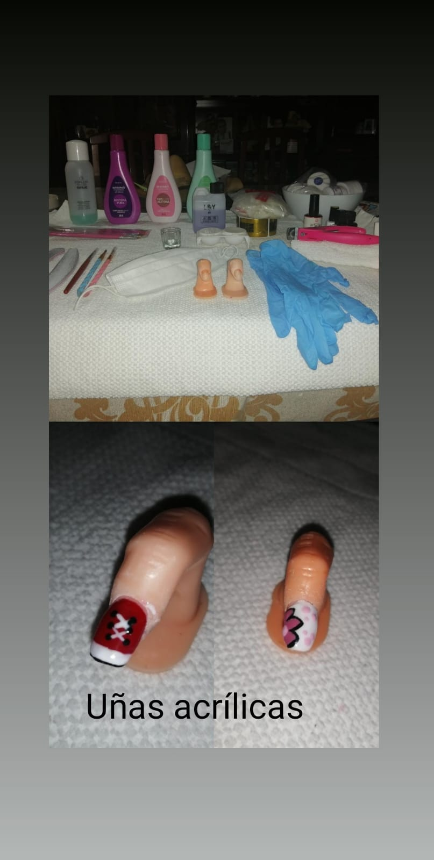
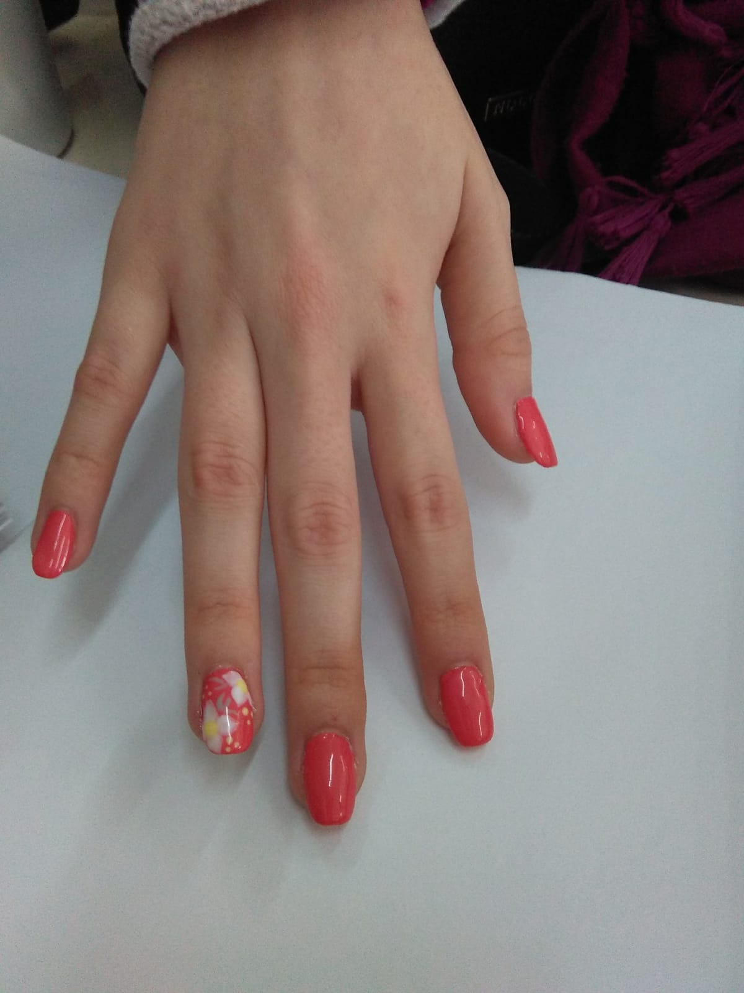

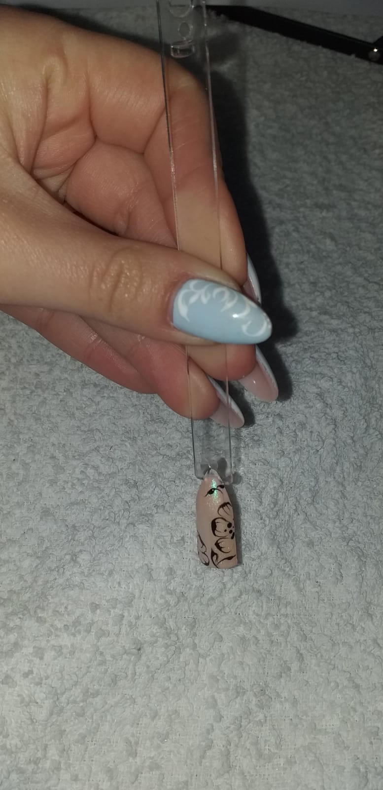
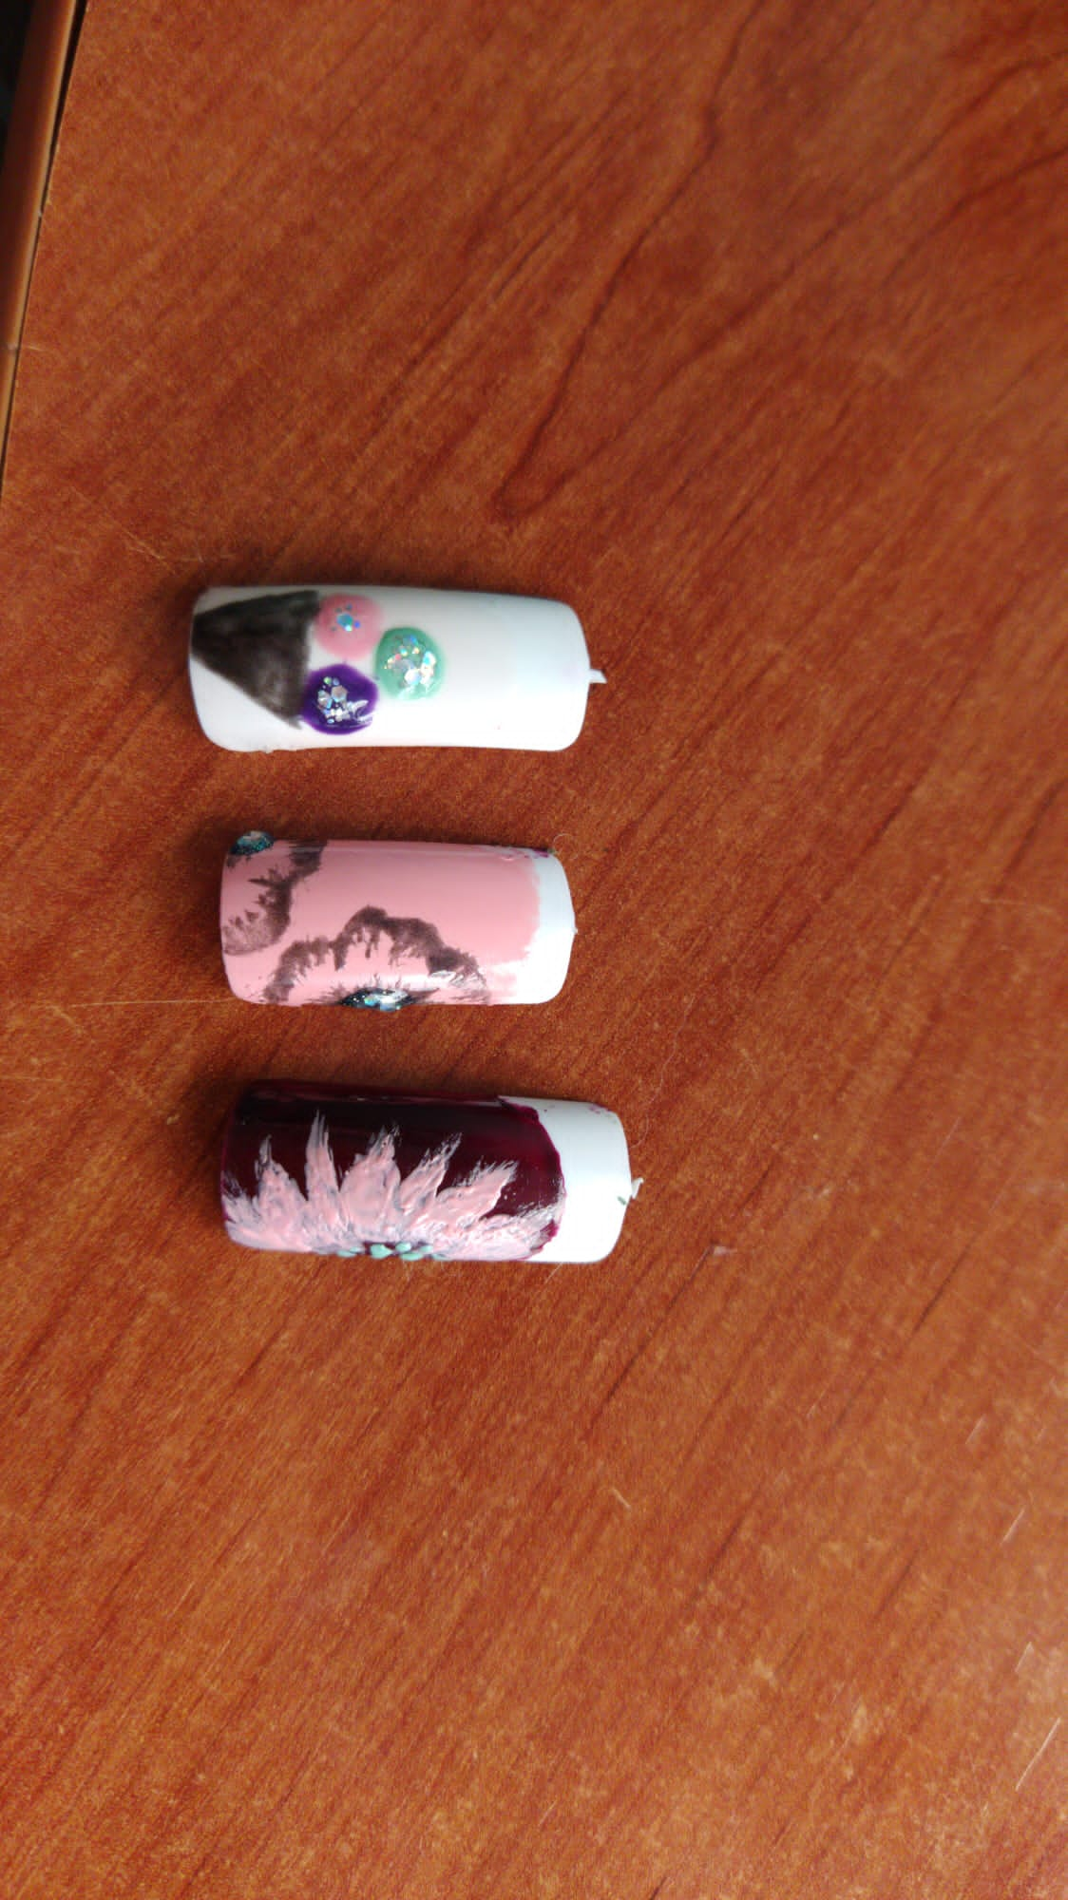
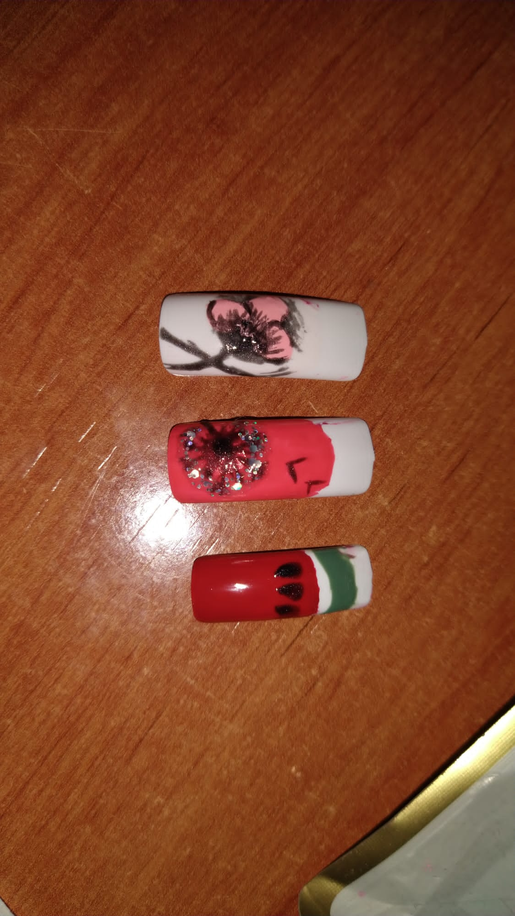
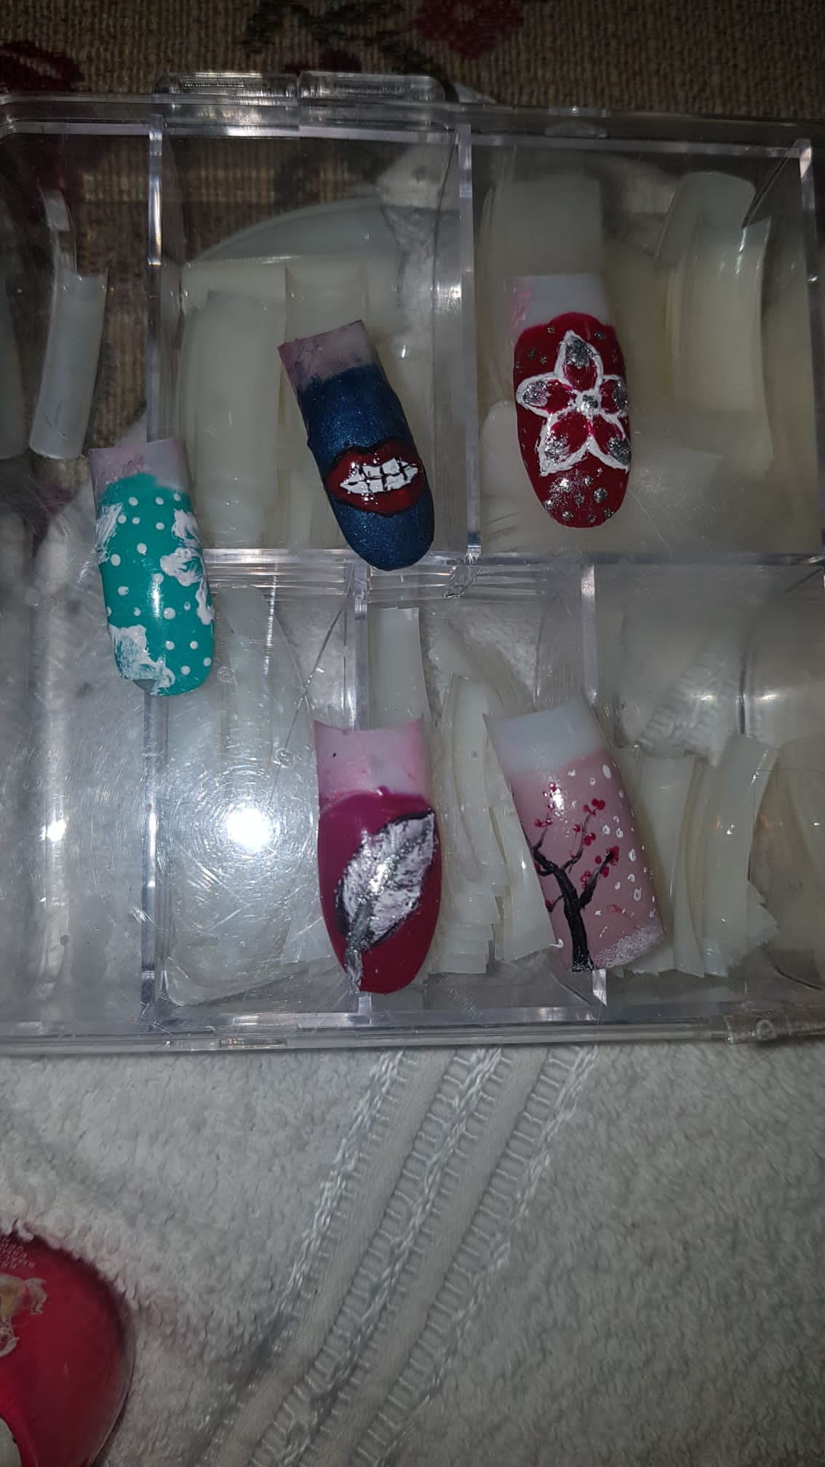

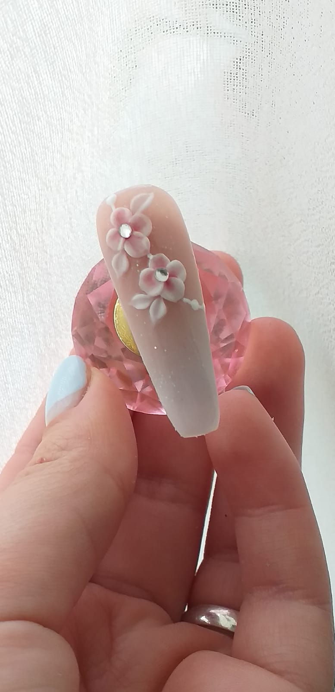


Nombre del profesor/a: CARMEN PRADAS LEDESMA

PROPUESTA DIDÁCTICA

Título: Elaboración de uñas acrílicas

Nivel al que va dirigida: 2º CURSO GRADO MEDIO DE ESTÉTICA Y BELLEZA Y 2º FPB PELUQUERÍA Y ESTÉTICA

Objetivos:

- Potenciar contenidos dados.
- Aprender a trabajar en equipo.
- Aprender a escuchar al compañero
- Valorar y saber analizar la resolución del procedimiento que se este realizando.

Contenidos:

- Planteamiento de la temática.
- Organización de las parejas
- Establecimiento de los roles
- Preparación del material y normas del aprendizaje.
- Observación de los trabajos realizados, comentarios de las vivencias experimentadas.
- Conclusiones.

Breve descripción:

Las uñas acrílicas son aquellas que se realizan con un polvo acrílico. El polvo acrílico (polímero) se seca rápidamente cuando se mezcla con un un agente líquido (monómero). No necesitan secado en lámpara.

Esta actividad ayuda al alumno a desarrollar su creatividad además de trabajar con distintos productos

Además, la dinámica ayudara tal y como he mencionado anteriormente a fomentar el trabajo en grupo y la puesta en común de ideas, con el fin de llegar a un acuerdo, en el cual, el resultado final debe de ser el acordado por ambos, habiéndose respetado durante todo el proceso.

Temporalización: Segundo trimestre

Espacios: Aula Taller

Recursos: Polvos acrílicos, polímero, moldes, esmaltes, quitaesmaltes, pincéles

Enlaces de interés: https://www.youtube.com/watch?v=kKA3uAJoGLc

Justificación metodológica:

La incorporación de las actividades de aprendizaje permite que el alumnado interactúe entre sí. Con esta propuesta didáctica favorecemos la motivación, creatividad, afianzamos del aprendizaje

Justificación curricular:

Forma parte de las competencias que hay que desarrollar en el 2º curso ciclo formativo de grado media de Estética y Belleza y del 2º curso de FP básica de peluquería y estética, cómo seleccionar los materiales, equipos y cosméticos adecuados a las técnicas que se van a aplicar.

En esta propuesta didáctica el alumnado tiene que adquirir habilidades y destrezas básicas para relacionarse y aumentar sus habilidades sociales, de manera guiada que le permitan un mayor entendimiento de los aprendizajes y conocer diferentes recursos.

Evaluación de la actividad

Se evaluará:

- Participa en actividades grupales, valorando las
- aportaciones propias y ajenas respetando las interacciones y
- expresiones de los demás compañeros/as.
- Afianza aprendizajes a través de los recursos utilizados.
- Sirve de recurso motivador para intercambiar información con los
- compañeros/as y en posteriores puestos de trabajo.

- Destreza y habilidad en la realización de los trabajos.
- Interacción entre distintos cursos

Documentación gráfica

